ANEXO II

ESPECIFICACIONES TÉCNICAS

OFERTA CORREPONDIENTE A LA CONTRATACIÓN DIRECTA Nº 28/17

RENGLÓN Nº 1:

331-03613-0021 MANTENIMIENTO Y REPARACIÓN DE UNA SALIDA DE EMERGENCIA.

IMAGEN N°1 (LUGAR DE TRABAJO).

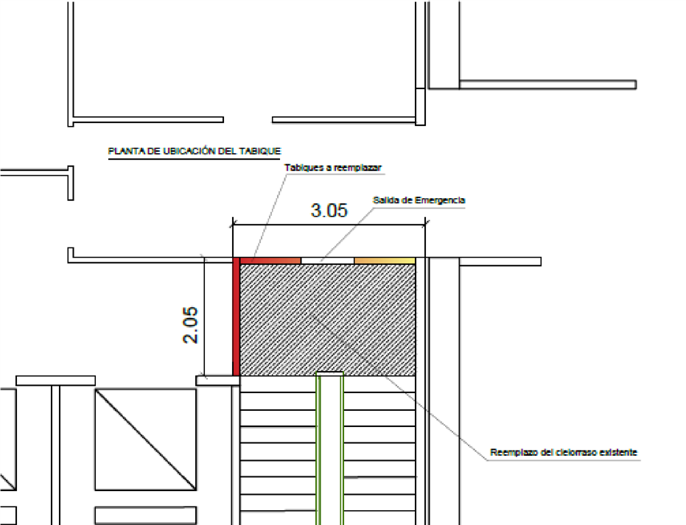

SE REFORZARÁ LAS MAMPÁRAS EXISTENTES (VER IMAGEN N° 1) CON PLACAS PREFABRICADAS DE CEMENTO CON RESINAS Y POLIMEROS TIPO SUPERBOARD CON UNA ESTRUCTURA INTERNA DE ACERO TIPO STEELL FRAME. LA CUAL ESTARA CONFORMADA DE LA SIGUIENTE:

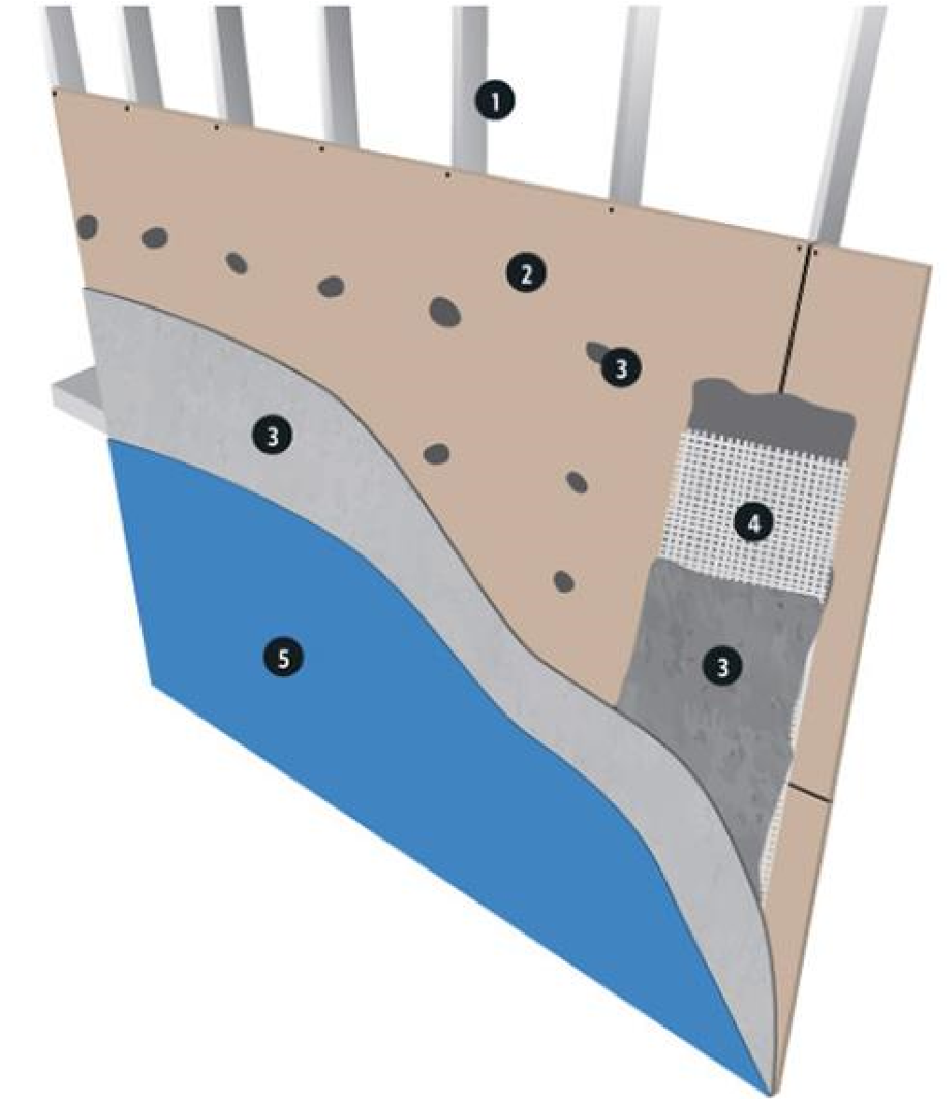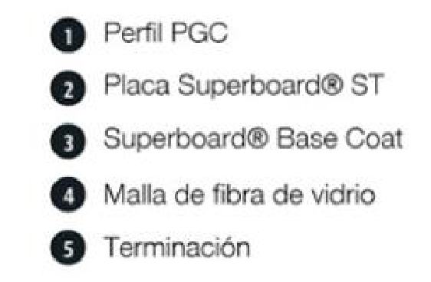

• ESPECIFICACIONES TÉCNICAS DE LOS MATERIALES A UTILIZAR

PLACA DE CEMENTO TIPO SUPERBOARD® ST (borde recto) │espesor 10 mm

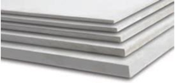

Se debe utilizar placas de cemento autoclavadas Tipo SUPERBOARD® ST borde recto. Las mismas están compuestas por una mezcla homogénea de cemento, cuarzo y fibras de celulosa.
Tipo SUPERBOARD® sello IRAM (certificada bajo la norma 11660).
Medidas: 1.20m x 2.40m.
Espesor: 10mm.
Tipo de bordes: rectos.

ESTRUCTURA:

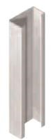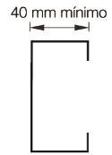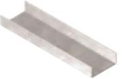

Se utilizara perfiles estructurales de acero galvanizado por inmersión en caliente conformados según Norma IRAM – IAS U 500-205. Tipo de perfiles: “PGC” o perfil galvanizado C (montantes) y “PGU” o perfil galvanizado U (solera). El calibre y el ancho de alma del mismo serán definido mediante el cálculo estructural correspondiente.

TORNILLO T1 ¾” punta mecha galvanizado

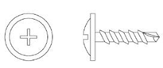

El tornillo cabeza T1 autoperforante se utilizara en los nudos y encuentros entre soleras y montantes donde habrá una placa por delante.

TORNILLO T1 HEXAGONAL ¾” punta mecha galvanizado.

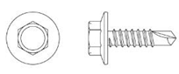

El tornillo T1 cabeza hexagonal autoperforante se utilizara para las uniones entre perfiles en los cuales no existe una placa por delante. Los mismos poseen mayor resistencia al corte.

TORNILLO SUPERBOARD® T2 8 X 1 ¼” cabeza autofresante punta mecha con alas galvanizado

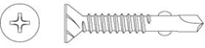

Se utilizara para fijar las placas a perfiles con calibre mayor a 0.90mm (BWG 20). Debido a sus características, en una misma operación perfora y fresa la placa quedando al ras de la superficie para su posterior terminación.

BARRERA DE AGUA Y VIENTO.

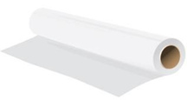

Membrana hidrófuga flexible, de alta resistencia mecánica permeable al vapor de agua. Se utilizara como barrera para impedir posible la penetración de agua y viento desde el exterior, permitiendo el escape de humedad desde el interior.

AISLACIÓN TÉRMICA Lana de vidrio.

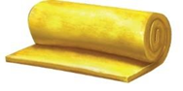

Se colocara en la cavidad interna del cerramiento, entre los perfiles para disminuir significativamente el coeficiente de transmitancia térmica del sistema. Contribuye al ahorro energético en toda la vida útil del inmueble.

BARRERA DE VAPOR de polietileno de 200 micrones.

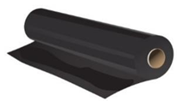

Film de polietileno que se colocara sobre la cara interior del cerramiento para proteger la estructura y evitar el pasaje de vapor del interior del local hacia dentro del tabique.

Tipo SUPERBOARD® BASECOAT.

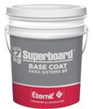

Material a base de polímeros acrílicos compatible con cemento portland. Se utilizara como adhesivo y base niveladora para recibir acabados de revoques plásticos texturados.

MALLA TRAMADA DE FIBRA DE VIDRIO Tipo SUPERBOARD®.

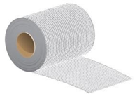

Malla tramada de fibra de vidrio flexible y alcaliresistente de 25 cm de ancho, 90grs/m2, 5mm de separación entre hilos. Resistentes a la dilatación y descomposición. Se utilizara para absorber los esfuerzos tangenciales de tracción en tomados de juntas invisibles con base coat para sistema ST.

2- SE REEMPLAZARÁ LA PUERTA EXISTENTE, EN DONDE SE INSTALARÁ UNA PUERTA CONTRAFUEGO, IGNIFUGA Y HOMOLOGADA POR EL “INTI”. QUE ADEMÁS CUMPLA CON LA REGLAMENTACIÁN VIGENTE DE ACUERDO A LA LEY N° 19587.

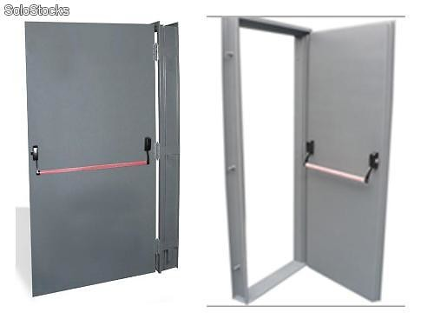

3- SE REEMPLAZARÁ EL CIELORRASO EXISTENTE POR UNO FLOTANTE (5,5 MTS² APROX.), EN DONDE SE COLOCARÁ PLACAS DE YESO DESMONTABLE.
LAS PLACAS SERÁN DE YESO COMPACTADO, ESTARÁN RECUBIERTAS CON PAPEL CELULOSICO EN AMBAS CARAS Y UNA LAMINA DE TIPO PVC EN LA CARA VISIBLE Y EN EL REVERSO UN FILM DE ALUMINIO. SUPERFICIE EXTERNA DE Tipo PVC LAVABLE, BAJA PROPAGACIÓN DE LLAMAS Y HUMO.

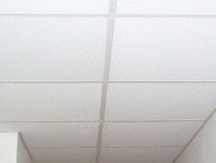

PLACA DE YESO A COLOCAR SERA SEGÚN MODELO TIPO DECOCIELO TEXTURADO FINO 0,603 X 0,603 X 7mm.

ADEMAS SE INSTALARAN DOS (2) PLAFONES DE LED 60X60 DE 48 WATTS PARA EMBUTIR. LUZ FRIA
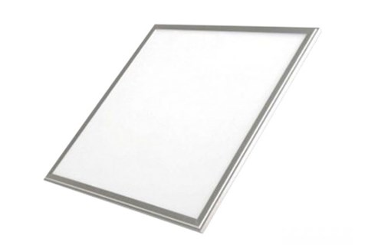

NOTA:
- Las presentes clausulas y condiciones serán aplicadas en el marco del pliego de la contratación para la provisión de todos los materiales, mano de obra, herramientas, útiles, equipos y todo otro elemento que aunque no se mencione expresamente sea necesario para efectuar el mantenimiento y la adecuación necesaria en el descanso de la escalera de emergencia N°5 del piso 13° ala norte, ubicado en el Edificio LIBERTAD, en un todo de acuerdo a las Cláusulas Técnicas Particulares y al Pliego Único de Bases y condiciones Generales para la contratación de Bienes y Servicios.
- El adjudicatario garantizará el trabajo de esta contratación por el lapso NO INFERIOR A 6 (SEIS) MESES, contados desde la fecha de la Recepción Definitiva. (ANEXO VII)
- La mención de marcas de los insumos/materiales a utilizar en la reparación del procedimiento de contratación serán al solo efecto de señalar características generales de los insumos/materiales a emplear, sin que ello implique que no podrán proponerse insumos/materiales similares de otras marcas.
- Flete a cargo y costo del adjudicatario.
- Lugar de la presentación: Comodoro Py N° 2055- Piso 13 ala norte -C.A.B.A - Pcia. de Buenos Aires.

